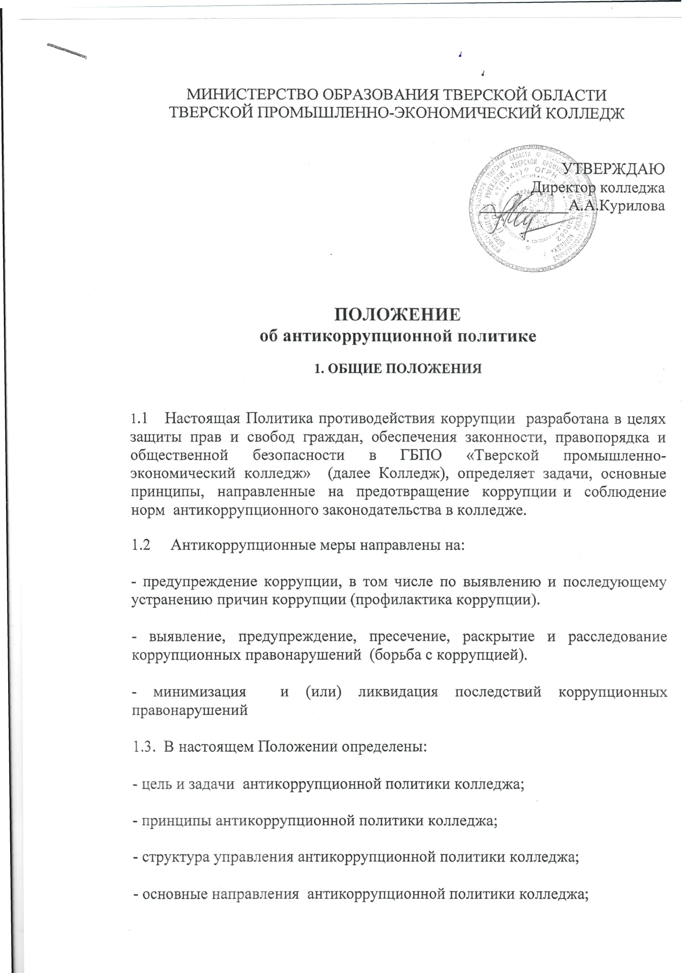

- основные мероприятия по профилактике коррупции и формирования основ законопослушного поведения сотрудников колледжа;

1.4. Политика разработана в соответствии с действующим законодательством РФ, Уставом колледжа.

1.5. Все сотрудники должны руководствоваться настоящей Политикой и неукоснительно соблюдать ее принципы и требования.

1.6. Ответственность за организацию и эффективность всех мероприятий, направленных на реализацию принципов и требований антикоррупционной политики, включая назначение лиц, ответственных за разработку антикоррупционных процедур, их внедрение и контроль, возлагается на заместителя директора по общим вопросам.

2. НОРМАТИВНЫЕ ДОКУМЕНТЫ

2.1 Федеральный закон от 25.12.2008 № 273-ФЗ « О противодействии коррупции» (с последующими изменениями и дополнениями).

2.2.Уголовный кодекс РФ от 13.06.1996 № 63 –ФЗ (с последующими изменениями и дополнениями).

2.3.Кодекс Российской Федерации об административном правонарушении от 30.12.2001 № 195- ФЗ (с последующими изменениями и дополнениями).

3. ЦЕЛИ И ЗАДАЧИ

3.1.Цель антикоррупционной политики – разработка и осуществление разносторонних и последовательных мер по предупреждению, устранению причин и условий, порождающих коррупцию, формированию антикоррупционного сознания, нетерпимость сотрудников колледжа, органов управления к коррупционным проявлениям.

3.2. Для целей настоящего документа используются следующие основные понятия:

- антикоррупционная политика - деятельность колледжа по антикоррупционной политике, направленной на создание эффективной системы противодействия коррупции;

- антикоррупционная экспертиза правовых актов - деятельность по выявлению и описанию коррупционных факторов, относящихся к действующим правовым актам и их проектам, разработке рекомендаций, направленных на устранение или ограничение действия таких факторов;

- коррупция - принятие в своих интересах, а равно в интересах иных лиц, лично или через посредников имущественных благ, а также извлечение преимуществ лицами, замещающими должности в колледже, с использованием своих должностных полномочий и связанных с ними возможностей. Подкуп данных лиц путем противоправного предоставления им физическими и юридическими лицами указанных благ и преимуществ;

- коррупционное правонарушение - деяние, обладающее признаками коррупции, за которые нормативным правовым актом предусмотрена гражданско-правовая, дисциплинарная, административная или уголовная ответственность;

- коррупционный фактор - явление или совокупность явлений, порождающих коррупционные правонарушения или способствующие их распространению;

- предупреждение коррупции - деятельность колледжа по антикоррупционной политике,
направленная на выявление, изучение, ограничение либо устранение явлений, порождающих коррупционные правонарушения или способствующие их распространению;

- субъекты антикоррупционной политики - общественные или иные организации,
уполномоченные в пределах своей компетенции осуществлять противодействие коррупции.

3.2. Задачами антикоррупционной политики являются:

- формирование у сотрудников, органов управления единообразного понимания позиции учреждения о неприятии коррупции в любых формах и проявлениях;

- минимизация риска вовлечения колледжа и его сотрудников, независимо от занимаемой должности в коррупционную деятельность;

- предупреждение коррупционных проявлений и обеспечение ответственности за коррупционные проявления;

- возмещение вреда, причиненными коррупционными проявлениями;

- формирование антикоррупционного сознания;

-создание правового механизма, препятствующего подкупу субъектов антикоррупционной политики;

- установление обязанности сотрудников колледжа знать и соблюдать принципы и требования настоящей Политики, ключевые нормы применимого антикоррупционного законодательства.

4. ПРИНЦИПЫ ПРОТИВОДЕЙСТВИЯ КОРРУПЦИИ

4.1. Противодействие коррупции в колледже осуществляется на основе следующих принципов:

* Приоритета профилактических мер, направленных на недопущение формирования причин и условий, порождающих коррупцию;

* Обеспечение четкой правовой регламентации деятельности, законности и гласности такой деятельности, государственного и общественного контроля над ней;

* Приоритета защиты прав и законных интересов физических и юридических лиц;

* Взаимодействие с общественными объединениями и гражданами.

4.2. Основные меры предупреждения коррупционных правонарушений.

Предупреждение коррупционных правонарушений осуществляется путѐм применения следующих мер:

* Разработка и реализация антикоррупционных программ;

* Проведение антикоррупционной экспертизы правовых актов и (или) их проектов;

* Антикоррупционное образование и пропаганда;

* Иные меры, предусмотренные законодательством Российской Федерации.

5. ПЛАН МЕРОПРИЯТИЙ ПО РЕАЛИЗАЦИИ СТРАТЕГИИ
АНТИКОРРУПЦИОННОЙ ПОЛИТИКИ

5.1. План мероприятий по реализации стратегии антикоррупционной политики является
комплексной мерой, обеспечивающей согласованное применение правовых, экономических, воспитательных, организационных и иных мер, направленных на противодействие коррупции в колледже.

5.2. Разработка и принятие плана мероприятий по реализации стратегии антикоррупционной политики осуществляется в порядке, установленном законодательством.

5.3 Антикоррупционные мероприятия.

- введение антикоррупционных положений в трудовые договора сотрудников;

-ознакомление работников под роспись с нормативными документами, регламентирующими вопросы предупреждения и противодействия коррупции в колледже;

- проведение обучающих мероприятий по вопросам профилактики и противодействия коррупции;

- осуществление регулярного контроля экономической обоснованности расходов в сферах с высоким коррупционным риском: обмен подарками, представительские расходы, благотворительные пожертвования.

5.4. Антикоррупционная экспертиза правовых актов и проектов.

Антикоррупционная экспертиза правовых актов и (или) их проектов проводится с целью выявления и устранения несовершенства правовых норм, которые повышают вероятность коррупционных действий.

Решение о проведении антикоррупционной экспертизы правовых актов и (или) их проектов принимается руководителем колледжа.

Родители (законные представители) воспитанников, работники вправе обратиться к

председателю комиссии по антикоррупционной политике колледжа с обращением о проведении антикоррупционной экспертизы действующих правовых актов.

5.5. Антикоррупционное образование и пропаганда.

Для решения задач по формированию антикоррупционного мировоззрения, повышение уровня самосознания и правовой культуры организовать изучение правовых и морально-этических аспектов деятельности.
Организация антикоррупционного образования осуществляется комиссией по антикоррупционной деятельности.
Антикоррупционная пропаганда представляет собой целенаправленную деятельность средств массовой информации, координируемую и стимулируемую системой государственных заказов, содержанием, которой является просветительская работа в колледже по вопросам противостояния коррупции в любых ее проявлениях, воспитания у граждан чувства гражданской ответственности, укрепление доверия к власти.

Организация антикоррупционной пропаганды осуществляется в порядке, установленном
законодательством.

5.6. Внедрение антикоррупционных механизмов.

Проведение собраний, индивидуальных бесед с работниками колледжа по вопросам антикоррупционной политики в образовательном процессе.

Усиление воспитательной и разъяснительной работы среди работников колледжа по недопущению фактов вымогательства и получения денежных средств от родителей (законных представителей) воспитанников.

Усиление контроля за ведением документов, выявление нарушений должностных инструкций.

Принятие дисциплинарных взысканий к лицам, допустивших нарушения.

Анализ заявлений, обращений родителей (законных представителей) воспитанников на предмет наличия в них информации о фактах коррупции в колледже.

Принятие по результатам проверок организационных мер, направленных на предупреждение подобных фактов.

